座位预约使用指南

应用市场下载学习通APP，通过手机号验证码的方式登录后，点击右上角的“邀请码”按钮，输入邀请码“dzzyjsxytsg”,进入到图书馆主界面。
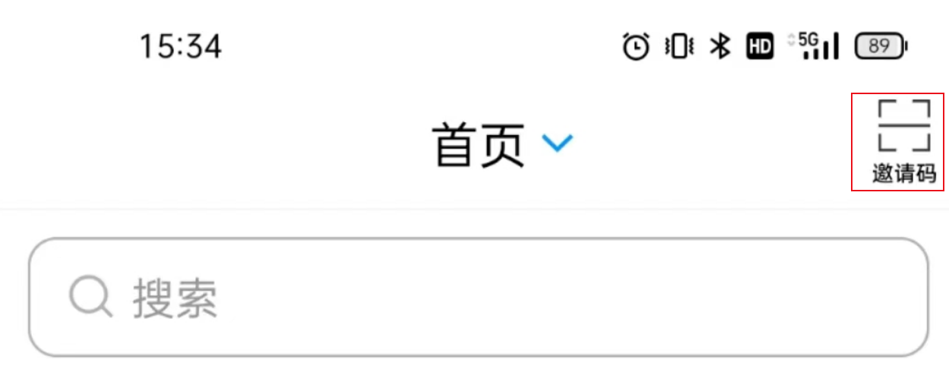
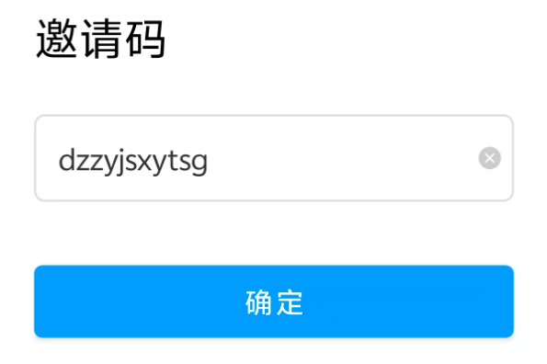
进入主界面后点击“座位预约”按钮即可开始座位预约。
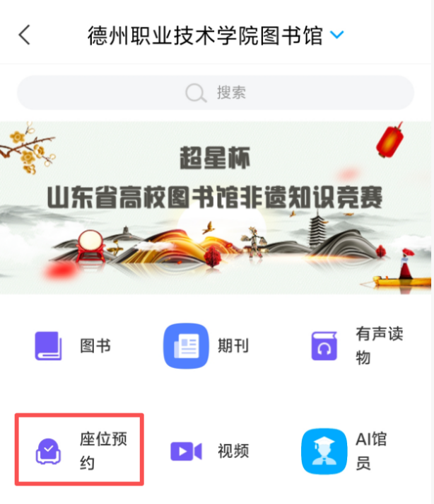
使用流程：
1.预约座位
A预约选座：首页“预约选座”按钮，选择需要预约的时间、区域、座位进行预约，适用于有明确目标座位的预约情形。
B快速选座：首页“快速选座”按钮，设置筛选条件，系统会自动分配符合条件的座位给您，适用于“随遇而安”型的预约。

2.签到
扫描桌子上的二维码进行签到，签到时间为预约开始时间的前后20分钟。如果没有按时签到，将被记录为违约行为。

3.暂离
如您使用过程中需要暂时离开座位，请点击首页当前预约卡片中的暂离按钮，或者扫描桌子上的二维码点击暂离按钮。暂离时长为20分钟，您需要在规定时间内返回，并扫码落座。在此期间内，您的座位将会受到保护。

4.退座
使用完毕后，在首页当前预约卡片，点击退座按钮，或者直接扫描二维码，点击退座按钮。退座后该座位将被释放，同时记录您成功履约一次。如使用完毕后没有退座，将被记录为违约行为。

预约规则：
1.预约开始时间为提前1天的 14:00
2.单次预约时长为最多为4小时，座位预留时间为20分钟，暂离时间最长为20分钟。
3.用餐时间段为11：30——13:00和17:30——19:00，用餐时间段内可暂离60分钟，

监督规则：
1.如您发现某个显示在使用中的座位实际无人就坐，可扫描座位二维码发起监督
2.被监督人需要在20分钟内重新扫码落座或退座
3.被监督人在监督时间内重新扫码落座，可继续使用座位
4.被监督人在监督时间内退座，记为正常履约，并且座位释放
5.被监督人在监督时间内未重新扫码落座或退座，记为一次违约，并且座位释放

违约规则：
1.预约后没有在规定时间内签到，将被记录为违约。
2.离开不退座记录为违约。
3.暂离时未在20分钟内返回扫码落座，将被记录为违约。
4.每周违约次数达到3次，将暂停本周的预约功能。

约法三章：
1.使用座位前请先进行预约，在预约时段内，预约人拥有该座位的使用权。请没有预约的同学将座位让给已经预约的同学。杜绝“霸座”现象从我做起。

2.禁止使用任何非正常手段进行签到等操作，否则暂停预约功能
3.您的所有履约情况将被记录，请履约守信，点滴积累自己的信用记录

